决胜渠道——经销商开发与业绩提升

课程背景
作为一个经销商管理者，您有以下困惑吗：
您是否为开发不到合适的经销商而头痛呢？
您是否为不知如何管理经销商而头痛呢？
经销商越开越多，业绩却徘徊不前？
您是否为经销商多而杂，缺乏标杆经销商而烦恼？
经销商摆烂，积极性不高，您是否为不知如何激励经销商而烦恼？
您是否为经销商不符合我们的要求而心烦？
经销商业绩提升找不到方法何路径？
经销商对品牌方的要求越来越高！市场竞争越来越激烈，竞争对手不断在进步！在这样的环境下，还采用以前的经销管理方法、工具，事实证明已经行不通了！销售团队需要与时俱进，建立经销商管理系统！更新经销商开发、管理、业绩提升的方法和工具，不断提升专业能力，才能完成目标，创造佳绩！
本次课程介绍厂商该如何开发适合自己的经销商，开发后如何管理经销商；并详解讲解如何调动经销商积极性；以及如何打造标杆经销，提升业绩！最后定期对经销商进行评估，优胜劣汰，来保证企业经销商的质量，以保证企业稳健的运营下去。同时培养一批标杆经销商！

课程收益：
● 掌握经销商开发的5大核心流程和工具，提升开发效率，精准引入优质经销商
● 掌握经销商4大分类方法与工具，优化经销商管理，实现分类施策
● 掌握经销商生意提升的5大流程和工具，助力经销商业绩增长，提升整体销售规模
● 掌握经销商评估2大操作要点及3大应用，完善优胜劣汰机制，提升经销商质量
● 掌握经销商激励3大方法，有效调动经销商积极性，增强合作粘性

课程特点：
★ 有效性：课程方法论来源于个人和咨询项目实践经验；实战，有效，有针对性
★ 落地性：提供配套的落地工具，助力学习内容落地
★ 逻辑性：从经销商与业绩增长关系开始，到经销商开发、经销商日常管理、经销商激励、经销商业绩提升、标杆经销商打造，形成经销商管理的闭环
★ 趣味性：课程安排大量实际场景，组织学员进行研讨、萃取、练习，让学员在快乐中学习

课程时间：2天，6小时/天
课程对象：老板、营销副总、经销商总监、销售经理、经销商经理、销售精英等
课程方式：知识讲解、案例解析、视频学习、小组讨论互动等
课程工具清单：
序号 | 工具名称
工具1 | 每月三大核心指标分析与提升
工具2 | 连续三个月不活跃经销商分析与处理
工具3 | 提升覆盖经销商数、活跃率、平均成交金额工具
工具4 | 经销商画像
工具5 | 经销商分类工具
工具6 | FABE销售工具
工具7 | 经销商生意提升工具

课程结构：
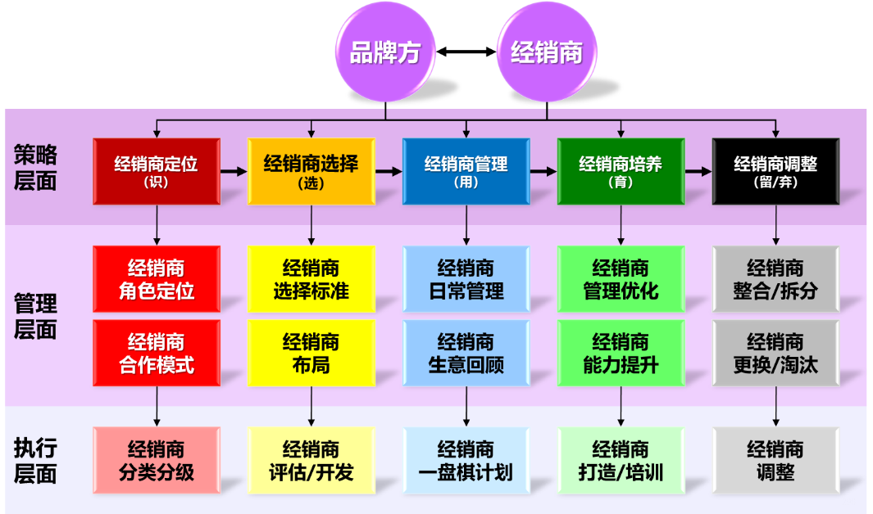

课程大纲
导入：业绩翻倍增长三个元素：原理、方法、落地
实战案例：落地应用场景和案例
工具应用：每月核心指标分析、连续三个月不活跃经销商分析、业绩增长两大维度分解
实战研讨：提升覆盖经销商数、活跃率、平均订货金额的方法
导入：业绩增长两个维度：业绩水平增长、业绩垂直增长
实战研讨：本年度业绩增长来源

第一讲：经销商定位与合作模式
一、经销商角色定位
1. 销售模式4大类
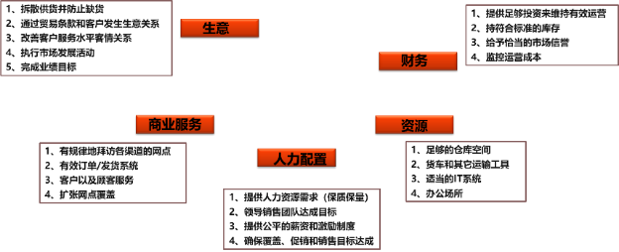
——直销、经销商、直供、直营
2. 经销商5大角色定位
——销售达成、经销商服务、财务回款、资源变现、销售团队
二、经销商三大合作模式
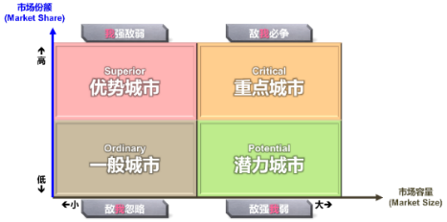
1. 专营
2. 半专营
3. 开放
实战案例：百事公司专营经销商模式推动业绩增长
三、2025年经销商四大发展趋势
1. 两极分化，大商崛起，B2B转型
2. 渠道丰富，全渠道销售
3. 效率提升，营销数字化
4. 专业成长，公司化运营

第二讲：经销商选择与开发五步骤
步骤一：经销商画像
1. 经销商画像3个维度
1）合作意愿
2）合作实力
3）市场地位
2. 经销商画像评分原则
1）意愿第一（赋分45）
2）能力第二（赋分40）
3）市场地位第三（赋分15）
实战案例：某公司经销商画像
工具应用：经销商画像工具
实战研讨：经销商画像
步骤二：市场规划与经销商布局
1. 市场规划的3个分类
1）城市分类——重点城市/潜力城市/优势城市/一般城市
2）渠道分类——重点渠道/潜力渠道/优势渠道/一般城市
3）终端分类——重点终端/潜力终端/优势终端/一般终端
2. 经销商布局4种方法
1）大本营
2）采蘑菇
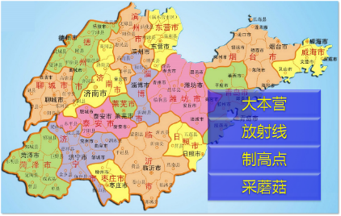
3）制高点
4）放射线
实战案例：某公司市场布局分析
步骤三：潜在经销商信息收集
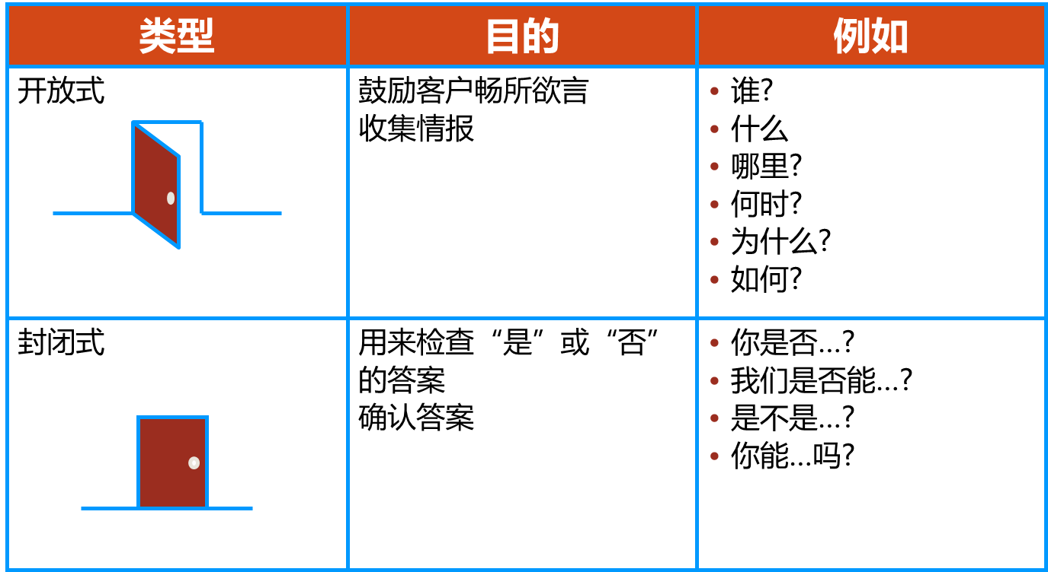
——情报收集4个实操途径
1. 寻找/搜索
——网络、上游供应商、相关人士介绍、客户推荐
2. 暗访
——硬件能力、经营理念、资金、人脉、口碑
3. 面谈
1）合作意愿：对利润的态度、经营产品的用心度、目前的经营态度、对服务的理解、对新产品推广的理解
2）管理能力：文化程度、股份组成、 下游客户的管理
4. 实地考察
1）经营面积
2）每天车流量
3）品牌
4）营业执照
工具应用：潜在经销商信息收集工具——打分表
实战研讨：潜在经销商信息收集打分表
步骤四：挖掘经销商需求与方案准备
1. 经销商6大生存需求
1）确保高毛利，销量达成
2）售后服务、保障
3）区域稳定品牌授权，低风险
4）费用核销对帐要及时
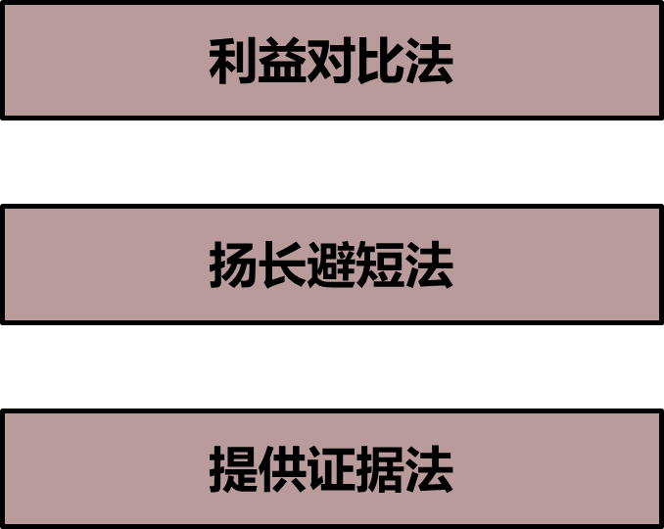
5）人员配置支持
6）市场支持
2. 经销商5大竞争需求
1）人才瓶颈-人员培训支持
2）经营管理指导
3）多渠道发展
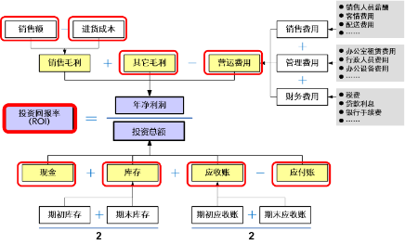
4）独家授权
5）资源支持
3. 经销商3大发展需求
1）差异化经营
2）开发新公司
3）开发新区域
4. 经销商合作方案2大核心内容
1）短期盈利：收入/成本/费用
2）长期盈利：客户/竞争
实战研讨：制定针对经销商需求的合作方案
步骤五：潜在经销商谈判与异议处理
1. 经销商谈判5大核心条款
1）销售目标与返利
2）授权方式
3）库存与结款方式
4）保证金
5）人员/费用支持
2. 经销商5大常见合作异议
1）目标太高了
2）毛利太低了
3）给赊销
4）人员和市场费用再配多点
3. 经销常见异议处理三大方法
1）利益分析法
2）提供证据法
3）扬长避短法
实战案例：棉花价格谈判
实战研讨：常见经销商异议以及处理方法
工具应用：FABE销售工具、经销商异议处理

第三讲：经销商管理
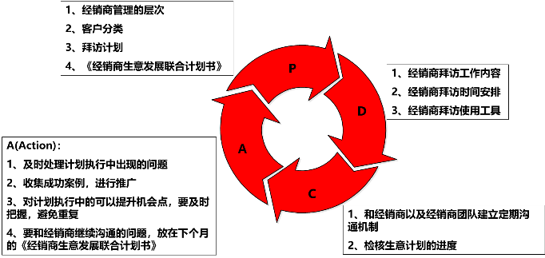
一、经销商日常管理
1. 经销商4大分类
1）重点经销商
2）潜力经销商
3）优势经销
4）一般经销商
2. 经销商日常管理5大内容
1）目标管理
2）进销存管理
3）终端管理
4）新品卖进
5）促销管理
二、经销商联合生意计划
1. 经销商联合生意计划3大内容
1）业绩与运作回顾
2）下阶段生意机会点/生意目标/工作任务
3）双方沟通下一步的工作开展
2. 经销商联合生意计划3大应用场景
1）月度联合生意计划
2）季度联合生意计划
3）年度联合生意计划
3. 经销商联合生意计划落地4大关键点
1）数据支持
2）形成习惯
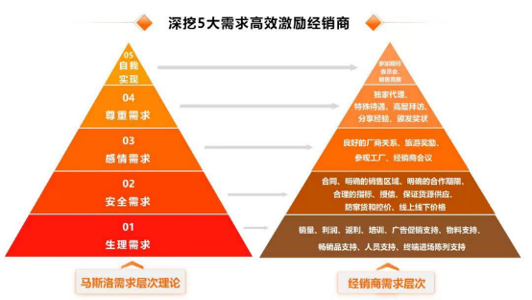
3）形式灵活
4）层级对应
实战案例：经销商联合生意计划案例
实战工具：经销商联合生意计划模板
三、经销商激励方法
方法一：生存激励
1）授权激励：明确授权区域/品牌/产品/渠道；保护经销商权益
2）价格激励：管控价格，避免价格混乱和窜货；不断建立经销商信心
3）目标激励：目标达成奖励，返利/折扣等
4）市场资源激励：促销政策，促销资源，市场培训，人员支持等
5）感情激励：高层拜访、参观工厂、经销商会议
方法二：竞争激励
1）经销商销售PK
2）独家授权
3）标杆经销商
4）帮助经销商建立竞争力
5）市场分析与区域突破
方法三：发展激励
1）特殊待遇
2）股权激励
3）经销商委员会
4）区域拓展支持

第四讲：经销商培养与经销商业绩提升
一、经销商生意提升五步骤
第一步：经销商分类&选经销商
4类经销商：重点经销商、潜力经销商、优势经销商、一般经销商
第二步：找机会
——增量机会2个维度
1）覆盖更多下游客户
2）已经覆盖老客户业绩提升
第三步：定计划
1）经销商生意提升计划制定案例
2）经销商生意提升计划制定月度工作流程
实战工具：经销商联合生意计划
第四步：抓执行
1）生意提升计划落地执行机制：周会/月会
2）生意提升计划落地执行机制：作战室/业绩板
第五步：盯产出
1）经销商业绩产出比——费用投入/业绩产出
2）月度/季度目标达成
实战案例：经销商联合生意计划
工具使用：经销商联合生意计划表
二、标杆经销商打造
1. 客户筛选，意愿优先
1）合作意愿
2）合作业绩
3）双方盈利
2. 经验总结，形成手册
1）客户管理经验总结
2）团队管理经验总结
3）运营模式经验总结
3. 推广复制
1）以点带面
2）连点成线
3）连线成面
实战案例：某公司标杆经销商打造与复制案例分析

第五讲：经销商调整与优化
一、经销商评估2大操作要点
1. 定期评估：季度/年度
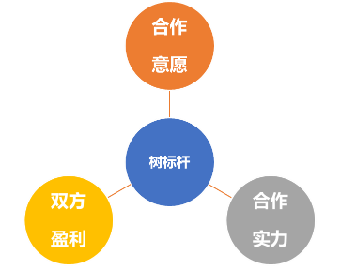
2. 评估打分表
二、经销商评估3大应用
1. 继续合作
2. 整合/拆分
3. 替换/淘汰
三、经销商需要调整4大原因
1. 经销商无可挽回的财务危机
2. 经销商在可接受的时间内无法完成销量和网络建设目标，以致于影响全盘生意的实施
3. 经销商的合作态度极差，以致无法进行下一步工作
4. 经销商间的冲突无法平衡且调整后不影响长期生意
四、关闭经销商4大实操点
1. 对好账，签字盖章
2. 费用库存处理
3. 预先准好备选经销商
4. 库存费用交接
实战工具：经销商评估表
实战案例：某公司经销商评估
课程总结与课后工作任务布置

